BÖLÜM I DERS PLANI Kasım 2022
Dersin adı | TÜRKÇE
Sınıf | 6
Temanın Adı/Metnin Adı | MİLLİ MÜCADELE VE ATATÜRK/MUSTAFA KEMAL NASIL ATATÜRK OLDU
-ATA-  İzinsiz paylaşmayınız.  Konu   | 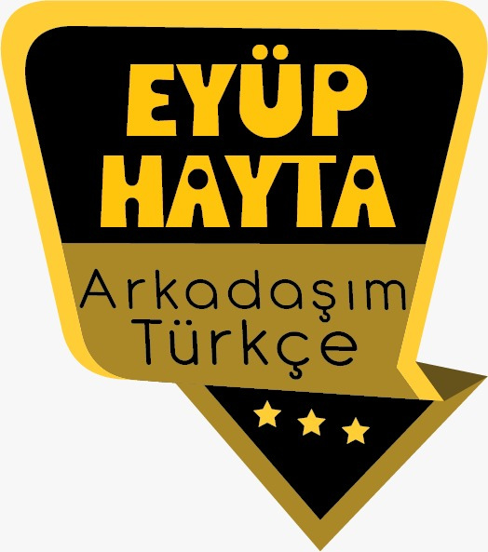  - Şiir türü ve özellikleri  - Yabancı kelimelere Türkçe karşılıklar  - Başlık  - Noktalama işaretleri  - Yazım kuralları  - Özet  - Başlık  - Konu
Önerilen Süre | 40+40+40+40+40+40 (6 ders saati)

BÖLÜM II
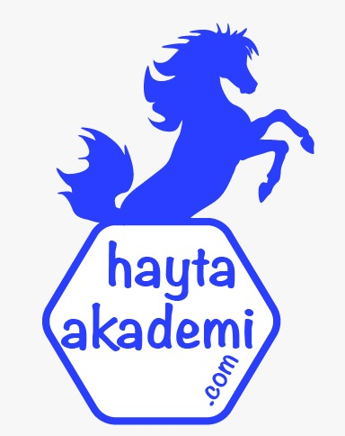  Öğrenci Kazanımları /Hedef ve Davranışlar  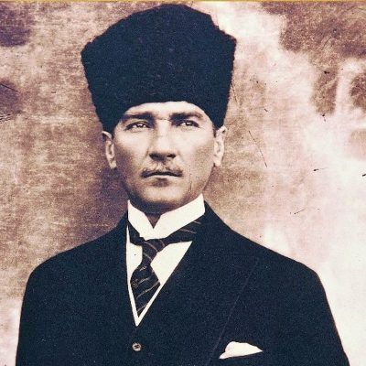 | DİNLEME  T.6.1.12. Dinleme stratejilerini uygular.  T.6.1.2. Dinlediklerinde/izlediklerinde geçen, bilmediği kelimelerin anlamını tahmin eder.  T.6.1.3. Dinlediklerini/izlediklerini özetler.  T.6.1.4. Dinledikleri/izlediklerine yönelik sorulara cevap verir.  T.6.1.5. Dinlediklerinin/izlediklerinin konusunu belirler.  T.6.1.6. Dinlediklerinin/izlediklerinin ana fikrini/ana duygusunu tespit eder  KONUŞMA  T.6.2.2. Hazırlıksız konuşma yapar.  T.6.2.3.Konuşma stratejilerini uygular. T.6.2.4. Konuşmalarında beden dilini etkili bir şekilde kullanır.  YAZMA  T.6.4.1. Şiir yazar.  ATATÜRKÇÜLÜK  Atatürk’le ilgili anıları okumaya ilgi duyar. Atatürk’le ilgili anılar okunarak ana fikri bulunur.
Ünite Kavramları ve Sembolleri/Davranış Örüntüsü | Atatürk, başarı, azim, kararlılık, zafer, vatan, bayrak…
Güvenlik Önlemleri (Varsa):
Öğretme-Öğrenme-Yöntem ve Teknikleri | Soru-cevap, anlatım, açıklamalı okuma ve dinleme, açıklayıcı anlatım, inceleme, uygulama…
Kullanılan Eğitim Teknolojileri-Araç, Gereçler ve Kaynakça  * Öğretmen * Öğrenci | www.tdk.gov.tr https://sozluk.gov.tr/  internet siteleri, sözlük, deyimler ve atasözleri sözlüğü, EBA, Atatürk konulu dergi haberleri, gazete kupürleri, videolar…
• Dikkati Çekme  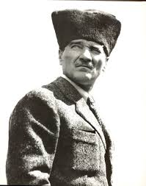 | - Soyadı Kanunu ile ilgili araştırmanız sonucu edindiğiniz bilgileri arkadaşlarınızla paylaşınız.  Cevap: Soyadı Kanunu Türkiye Cumhuriyet vatandaşlarının soyadı edinmesi amacıyla 21 Haziran 1934 tarihinde çıkarıldı. Türkiye Cumhuriyeti vatandaşı olan Hristiyan ve Yahudi nüfusun halihazırda soyadları bulunuyordu ve bu soyadlar yaşadıkları bölgedeki insanlar tarafından biliniyordu.  - Mustafa Kemal Atatürk’ün unvanlarını nasıl kazandığına dair araştırmanızın notlarını arkadaşlarınızla paylaşınız.  Cevap: Türk Kurtuluş Savaşı sürecinde Ankara Hükûmeti’ni kurdu, Türk Orduları Başkomutanı olarak Sakarya Meydan Muharebesi’ndeki başarısından dolayı 19 Eylül 1921 tarihinde “Gazi” unvanını aldı ve mareşalliğe yükseldi; askerî ve siyasi eylemleriyle İtilaf Devletleri ve destekçilerine karşı zafer kazandı.
• Güdüleme  ATATÜRKÜMÜZ  “Türk’e ait her şeyin içinde o vardı, onun gölgesi meydanları dolduruyor, onun karaltısı dağ başlarını tutuyor. Onun bakışı en uzak dağların ucuna, en geniş ovaların sonuna, içimiz kadar kapalı ve kuytu köşe bucaklara uzanıyordu. Kımıldayan, fırlayan, sıçrayan her şeyde onun şimşeğinden bir çizgi vardı. Her ev, her gün, kendi aile reisinden bir haber bekler gibi ondan bir işaret almaya alışmıştı. Kara haberden sonra hem de nasıl, her şey birdenbire söndü. Nasıl, nasıl!.. Sanki onsuz dağlar karardı, onsuz dallar kurudu, onsuz mesafe bomboş kaldı. Şimdi bütün gözler yaşlı, benizler uçuk, dudaklar kilitli… Sanki her evden bir cenaze çıktı.”  Peyami SAFA | Bu hafta “MUSTAFA KEMAL NASIL ATATÜRK OLDU?” adlı metni işleyeceğiz. Sevgili gençler, Osmanlı Devleti’nin 1. Dünya Savaşı’ndan yenik ayrılması ve dağılmasının ardından Türk Milleti’nin başına geçerek Kurtuluş Savaşı mücadelesi veren ve bu savaştan gelip ayrılmamızı sağlayarak Türkiye Cumhuriyeti Devleti’ni kuran Gazi Mustafa Kemal Atatürk, Türkiye Cumhuriyeti’nin gelişmesi ve kalkınması için de büyük çaba sarf etmiştir. Atatürk ülkemizi kalkındırmak için neler yapmıştır diye sorulduğunda bir çırpıda sayılabilecek onlarca farklı eser vardır.  Gazi Mustafa Kemal Atatürk, ülkemizin kalkınmasının yalnız bir ya da birkaç alanda olmaması gerektiğini belirterek topyekun bir kalkınma meydana getirilmesi gerektiğine vurgu yapmıştır. Çalışmalarını da bu doğrultuda sürdüren Atatürk; eğitimden sanayiye, sağlıktan hukuka ve daha onlarca farklı alanda ülkemizi kalkındırmak için çaba sarf etmiştir.  ***  23 Nisan 1920 tarihinde TBMM’nin açılmasına olanak tanıyan Mustafa Kemal Atatürk, ülkenin birçok farklı cephesindeki mücadele için Başkomutanlık etmiştir. 5 Ağustos 1921'de meclis tarafından Başkomutanlık verilen Atatürk, Sakarya Savaşı'nın kazanılmasındaki eşsiz başarısı ile beraber, Gazilik unvanı ve mareşallik rütbesiyle şereflendirilmiştir.  Büyük Taarruz ile beraber Anadolu topraklarının yeniden kazanılmasını sağlayan Mustafa Kemal Atatürk, 29 Ekim 1923 tarihinde Cumhuriyeti ilan etti. Türkiye Cumhuriyeti'nin ilk cumhurbaşkanı olması ile beraber, 1934 senesinde Gazi Mustafa Kemal'e soy isim olarak ‘Atatürk’ layık görüldü. Arkasında pek çok eser, kitap, devrim ile kocaman bir ülke bırakan Atatürk, dünyanın gelmiş geçmiş en büyük liderlerinden biri olarak tarihe geçmiştir. Aynı zamanda pek çok sözü ile de tarihte yer alır.  ‘’Beni görmek demek yüzümü görmek değildir. Benim fikirlerimi, benim duygularımı anlıyorsanız ve hissediyorsanız bu yeterlidir.’’  ‘’Hayatta en hakiki mürşit ilimdir, fendir.’’  ‘’Beni Türk doktorlarına emanet edin.’’  ‘’Geldikleri gibi giderler.’’
• Gözden Geçirme | Bu hafta, Atatürk hakkında fikir sahibi olacaksınız.
• Derse Geçiş
MUSTAFA KEMAL NASIL ATATÜRK OLDU?
-Soyadı Kanunu
-Dinleme metni

İçerik videolarını aşağıdaki linkten indirebilirsiniz:

https://disk.yandex.com.tr/d/ydN9EJIjSizaEA

1.BÖLÜM: METNE HAZIRLIK (2 ders)

HAZIRLIK

Atatürk'ten önce 13 soyadı önerildi Soyadı kanunu kabul edildikten sonra Mustafa Kemal'e soyadı bulunması için adeta teyakkuza geçilir. Hatta CHP Meclis Grubu'nda dilci ve tarihçi üyelerden oluşan bir komisyon kurulur. “Atatürk”ten önce Gazi'ye soyadı için şu 13 isim önerilir:
1- Kemal Etel-Etil (Attila'nın adının orijinal söylenişidir. Büyük nehir, ırmak demektir)
2- Kemal Etelalp (Altay dilinde büyük kahraman anlamına geliyor)
3- Kemal Korkut (Korkusuz, yavuz, heybetli)
4- Kemal Arız (Türk kahramanlarından Alp Arız'dan esinlenerek önerilmiş)
5- Kemal Ulaş (Bir Türk kahramanı Ulaş oğlu Salur Kazan'ın ismi)
6- Kemal Yazır (Türk kahramanı Yağlıkçı oğlu Yazır'ın ismi)
7- Kemal Emen (Türk kahramanı Ucen oğlu Emen Beg'in ismi)
8- Kemal Çoğaş (Güneş, ışık anlamına geliyor)
9- Kemal Salır (Türk kahramanlarından birinin adı)
10- Kemal Begit (Sağlam, kavi anlamına geliyor)
11- Kemal Ergin (İrfan sahibi, mütekamil demektir)
12- Kemal Tokuş (Türk kahramanı adı: Ertokuş-Cengaver)
13- Kemal Beşe (Mümtaz, seçkin anlamına geliyor)

Soy Adı Kanunu, Türkiye Cumhuriyet vatandaşlarının soyadı edinmesi amacıyla 21 Haziran 1934 tarihinde çıkarıldı. Türkiye Cumhuriyeti vatandaşı olan Hristiyan ve Yahudi nüfusun halihazırda soyadları bulunuyordu ve bu soyadlar yaşadıkları bölgedeki insanlar tarafından biliniyordu. Türkiye'de 2013 yılına kadar ailenin en yaşlı bireyi, ailenin soyadını belirleyen kişiydi.

Soyadı Kanunu 1926 İtalya Hukuku'ndan örnek alınarak hazırlandı.

Osmanlı İmparatorluğu'nda Müslüman nüfus birbirine 'paşa, hoba, bey, hanım, efendi' gibi sıfatlarla hitap ediyordu. Bu sıfatlar, bireyin uğraştığı mesleği ya da toplumdaki statüsünü yansıtıyordu. Osmanlı sadrazamları, vezirleri ve yüksek rütbeli görevlilere paşa ünvanı veriliyordu. Bu görevi sürdüren kişilere emekliliklerinden sonra da bu ünvanla hitap ediliyordu. 'Paşa' olarak hitap edilen kişiye daha sonradan 'bey' denilmiyordu.

Soyadı Kanunu maddeleri
Madde 1 – Her Türk öz adından başka soy adını da taşımağa mecburdur.
Madde 2 – Söyleyişte, yazışta, imzada öz ad önde, soy adı sonda kullanılır.
Madde 3 – Rütbe ve memuriyet, aşiret ve yabancı ırk ve millet isimleriyle umumi edeplere uygun olmayan veya iğrenç ve gülünç olan soyadları kullanılamaz.
Madde 4 – Soy adı seçme vazifesi ve hakkı evlilik birliğinin reisi olan kocaya aittir. (İptal birinci cümle: Anayasa Mahkemesi’nin 8/12/2011 tarihli ve E.: 2010/119, K.: 2011/165 sayılı Kararı ile.)
Koca ölmüş ve karısı evlenmemiş olursa veyahut koca akıl hastalığı ve akıl zaifliği sebebiyle vesayet altında bulunuyor ve evlilik de devam ediyorsa bu hak ve vazife karınındır. Kocanın vefatiyle karı evlenmiş veya koca evvelki fıkrada zikredilen sebeplerle vesayet altına alınmış ve evlilik de zeval bulmuş ise bu hak ve vazife çocuğun baba cihetinden olan kan hısımlarından en yakın erkeğe ve bunların en yaşlısına yok ise vasiye aittir.
Madde 5 – Mümeyyiz olan reşit soy adını seçmekte serbesttir.
Akıl hastalığı ve akıl zaifliği dolayısiyle vesayet altına alınmış olan reşidin adını babası, yok ise anası, bu da yok ise vasisi seçer.
Madde 6 – En büyük mülkiye memurunun vereceği müzekkere üzerine Cumhuriyet Müddeiumumisi, 3 üncü maddedeki memnuiyete uygun olmıyarak soy adı kullananların bu adı değiştirmelerini ve tarihte ün almış olanlara ilişik anlatan adların, hilafını iddia ile, kullanılmamasını mahkemeden istiyebilir. Kanunla taayyün eden unvanlar mahfuzdur.
Madde 7 – Bu kanunun neşri tarihinden itibaren iki yıl içinde gerek soy adı olmıyanlar ve gerekse soy adlarını değiştirmek istiyenler taşıyacakları adı Hükümetin tayin edeceği şekilde nüfus kütüklerine geçirilmek üzere bildirirler. Bu iş için verilecek her nevi evrak pul resminden muaftır.

10 Kasım 1938 Mustafa Kemal Atatürk'ün ölümü..
Soyadı Kanunu farklı kültür, ulus ve dinlerin izlerini taşıyan belli başlı soyadlarının kullanımını yasaklar. Belirlenen yeni soyadlar Türkçeye uygun olarak seçilmelidir. Sonu -oğlu ile biten soyadlarının kullanımı serbestken sonu -ian ya da iyan olarak biten Ermenice'ye ait eklerin kullanımı yasaktır. Aynı şekilde sonu -of ya da -ov ile biten Slavca kökenli, -is, -dis, -pulos ve -aki ile biten Yunanca kökenli, -zade ile biten Farsça kökenli ve -mahdumu, -veled ve -bin ile biten Arapça kökenli eklerin kullanımı da yasaktır.
Soyadı Kanunu'na göre belli bir soyadını ilk kez kullanmaya başlayan kişi, soyadı hakkını da kendisinde bulundurur.

Öğrencilere tamamlattırılacak.
…
…
Atatürk’le karşılaşmış olsaydınız ona ne sorardınız?

…
…

…

- Dikkati çekme sorusu sorulduktan sonra öğrencilerden metnin içeriğini tahmin etmeleri istenecek.
- Metnin başlığı hakkında öğrenciler konuşturulacak.
- Metnin içeriği öğrenciler tarafından tahmin edilecek.(Metinde neler anlatılmış olabilir?)
- Güdüleme ve gözden geçirme bölümü söylenecek.
- Parça öğretmen tarafından dinletilecek.
- Öğrenciler tarafından anlaşılmayan, anlamı bilinmeyen kelimeler belirlenecek..

https://sozluk.gov.tr/

San | Gazi | Müsvedde
Rütbe | Tetkik | Kongre
Paşa | Cemiyet | Tashih

- Anlaşılmayan, anlamı bilinmeyen sözcüklerin anlamı ilk önce sözcüğün gelişinden çıkarılmaya çalışılacak. Sözcüklerin anlamı sözlükten bulunacak, sonra defterlere yazılacak.
- Öğrencilere 5-8 kelimeden oluşan cümleler kurdurularak bilinmeyen kelimeler anlamlandırılacak.
- Yanlış telaffuz edilen kelimeler birlikte düzeltilecek.

1.Etkinlik yapılacak.

Dinlediğiniz metinde geçen bazı kelimelerin anlamları aşağıda verilmiştir. Bu anlamlardan ve bulmacadaki ipuçlarından hareketle bulmacayı tamamlayınız.
1. Subay, astsubay ve polislerin sahip olduğu derece, mevki.
2. Düzeltme, düzelti.
3. Bir sorunu çözmek üzere öne sürülen görüş, düşünce, teklif.
4. İnceleme.
5. Birleşim, birleştirme, bir araya getirme.
6. Yöneticilerin, elçilerin, delegelerin katılmasıyla yapılan toplantı, kurultay.
7. Süre.
8. Yazı taslağı, karalama.
9. Bir kimsenin işi, mesleği veya toplum içindeki durumu ile ilgili olarak kullanılan ad, unvan.
10. Söz, konuşma, söylev.
Cevap: 1- RÜTBE 2- TASHİH 3- ÖNERİ 4- TETKİK 5- TERKİP 6- KONSEY 7- MÜDDET 8- MÜSVEDDE 9- ŞAN 10- NUTUK
b) Anlamını öğrendiğiniz kelimelerden dördünü birer cümle içinde kullanınız.
• Anlamını öğrendiğiniz kelimeleri oluşturduğunuz sözlüğe ekleyiniz.
Cevap: Bu etkinliği defterinize yapmalısınız.

2.Etkinlik yapılacak.

Dinlediğiniz metnin özetini aşağıya yazınız.
Cevap: Mustafa Kemal’in nasıl Atatürk soyadını aldığı, aldığı rütbelerini aldığında nasıl unvanlar alıp hangi adlarla anıldığı, sonrasında adının Gazi Paşa olması anlatılmaktadır. Ardından da soyadı kanunu çıkınca Mustafa Kemal’in soyadının ne olacağı anlatılmaktadır.

3.Etkinlik yapılacak.

Aşağıdaki soruları dinlediğiniz metinden yararlanarak yanıtlayınız.
1. Mustafa Kemal’e hangi olaydan sonra “Gazi” unvanı verilmiştir? Ona bu unvanı kim vermiştir?
Cevap: Mustafa Kemal Başkomutan sıfatıyla çıktığı bu büyük milli mücadeleden, Sakarya Meydan Muharebesinden sonra ona Türkiye Büyük Millet Meclisi tarafından 19 Eylül 1921’de kanunla “Müşir” (Mareşal) rütbesi ile “Gazi” unvanı verilmiştir.
2. Mustafa Kemal’e Atatürk soyadının verilmesi önerisi kimden gelmektedir?
Cevap: Safvet Arıkan
3. Atatürk soyadını duyduğunda Mustafa Kemal’in söylediği ilk cümle ne olmuştur?
Cevap: Bir çok kereler bu kelimeyi tekrar etmiş ve bu ismin çok iddialı olduğunu söylemiştir.

4.Etkinlik yapılacak.

Dinlediğiniz metni öğretmeninizin rehberliğinde sınıfta canlandırınız.
Cevap: Bu etkinliği sınıfınızda canlandırmalısınız.
5.Etkinlik yapılacak.

Soyadı Kanunu’nun olmadığı bir ülkede yaşanabilecek karışıklıkları arkadaşlarınızla tartışınız.
Cevap: Yasanın amacı, o güne kadar kişilerin öz adlarının yanında bir soyadı yerine dini , sosyal ve ailevi unvanlar taşımalarının yol açtığı ayrımı ortadan kaldırmak ve nüfus işlemleri, askere alma, okul kaydı, tapu işlemleri gibi alanlarda yaşanan karışıklıkları gidermekti.
6.Etkinlik yapılacak.

Atatürk’ün ülkemiz için yaptıklarından hareketle onun hakkında bir şiir yazınız.
Cevap: Atatürk İle İlgili Anlamlı Şiir
Özgür ve büyük Türkiye
Borçludur Atatürk’e
Bizleri düşmandan korudu
Bir ülkeyi yeniden kurdu
Atatürk olmasa düşman kovulmazdı
Herkes şu an esir kalırdı
Bugün özgür isek şükr edelim
Atamızı her daim saygıyla analım
• Şiirinizin içeriğine uygun bir başlık belirleyiniz.
Cevap: ATA’YA SAYGI
• Etkinlik tamamlandıktan sonra isterseniz şiirinizi sınıf veya okul panosunda sergileyebilirsiniz.
Cevap: Bu etkinliği öğretmeninize söyleyerek yapabilirsiniz.

Diğer metnin hazırlık çalışması verilecek.
( Aile büyüklerinize dinî bayramları eskiden nasıl kutladıklarını sorunuz. Onların anlattıklarını defterinize not alın.)

BÖLÜM III
Ölçme-Değerlendirme
• Bireysel öğrenme etkinliklerine yönelik Ölçme-Değerlendirme  • Grupla öğrenme etkinliklerine yönelik Ölçme-Değerlendirme  • Öğrenme güçlüğü olan öğrenciler ve ileri düzeyde öğrenme hızında olan öğrenciler için ek Ölçme-Değerlendirme etkinlikleri | - Atatürk’ün kişilik özellikleri nelerdir?  - Kitap okumanın ile lider olma ile bir ilişkisi var mıdır?  - Mustafa Kemal Paşanın birleştirici ve yapıcı gücü, kişisel özelliğinden ve karakterinden de gelmektedir. Dostlarına ve arkadaşlarına karşı saygılı davranışı, vefa gibi yüksek insanî meziyetlere sahip oluşu, çevresindeki insanların kendi etrafında toplanmasının sebebini de teşkil etmiştir.  - Atatürk ilk olarak yurt içi ve yurt dışında insanlarımızın gelişmelerden haberdar olması amacıyla bir haber ajansı kurmuştur. Otomobil kuruluşlarını faaliyete geçirerek taşıtlar konusunda ülkemizi geliştirmeyi amaçlamıştır. Ekonomik olarak kalkınma konusunda tarımın önemini bilen Atatürk, Türkiye’de modern tarımın gelişimini sağlamak için gerekli adımları atmıştır.  - Yukarıdaki paragraflardan ne anlıyorsunuz? Yorumlayınız.
Dersin Diğer Derslerle İlişkisi | Okurken sesli okuma kurallarına, yazarken imla ve noktalamaya diğer derslerde de dikkat etmeleri sağlanır.

BÖLÜM IV
Plânın Uygulanmasına İlişkin Açıklamalar

Türkçe Öğretmeni

Okul Müdürü

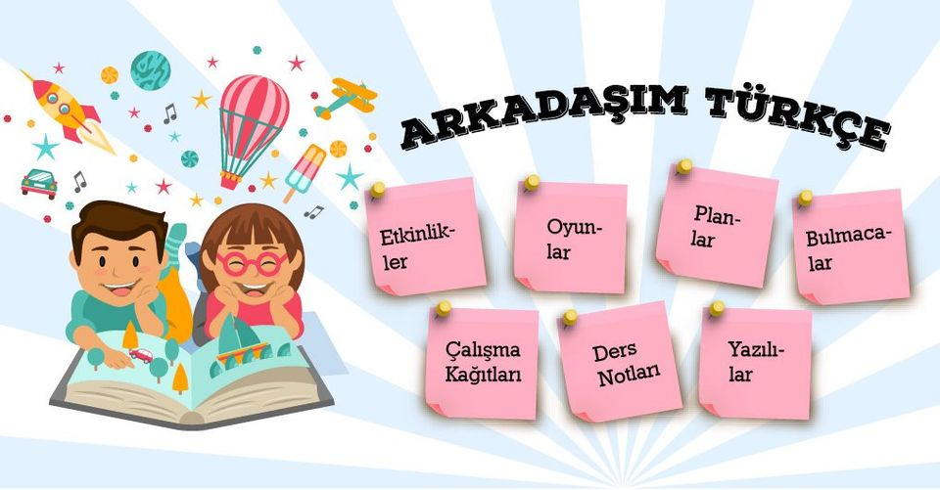




8ı0jo

